第一部分 数量关系（共15题）
本部分包括两种类型的题目：
一．数字推理，完成1~8题。给你一个数列，但其中缺少一项，要求你仔细观察数列的排列规律，然后从四个供选择的选项中选出你认为最合理的一项，来填补空缺项。
1、 1，6，6，36，（ ），7776
A．96 B．216 C．866 D．1776
2、 2，7，13，20，25，31，（ ）
A．35 B．36 C．37 D．38
3、 1/9，1/28，（ ），1/126
A．1/55 B．1/54 C．1/65 D．1/75
4、 1/2，1，4/3，19/12，（ ）
A．133/60 B．137/60 C．107/60 D．147/60
5、 2，12，121，1121，11211，（ ）
A．11121 B．11112 C．112111 D．111211
6、 5，4，10，8，15，16，（ ），（ ）
A．20，18 B．18，32 C．20，32 D．18，64
7、 1，2，2，3，4，（ ）
A．4 B．5 C．6 D．7
8、 17，18，22，31，47，（ ）
A．54 B．63 C．72 D．81
二．数学运算，完成9～15题。要求你在四个选项中，选出你认为正确的一项。你可以在草稿纸上运算，遇到难题，你可以跳过不做，待你有时间再返回来做。
9、 一个等腰三角形，一边长是30厘米，另一边长是65厘米，则这个三角形的周长是（ ）
A．125厘米 B．160厘米 C．125厘米或160厘米 D．无法确定
10、学校举行运动会，要求按照红、黄、绿、紫的颜色插彩旗于校门口，请问第58面旗是什么颜色（ ）
A．黄 B．红 C．绿 D．紫
11参加阅兵式的官兵排成一个方阵，最外层的人数是80人，问这个方阵共有官兵多少人（ ）
A．441 B．400 C．361 D．386
12、（1296-18）÷36的值是（ ）
A．20 B．35.5 C．19 D．36
13、 2005年7月1日是星期五，那么2008年7月1日是星期几（ ）
A．星期三 B．星期四 C．星期五 D．星期二
14、 小明每天必须做家务，做一天可得3元钱，做得特别好时每天可得5元钱，有一个月（30天）他共得100元，这个月他有（ ）天做得特别好。
A．2 B．3 C．5 D．7
15、 有一种长方形小纸板，长为29毫米，宽为11毫米。现在用同样大小的这种小纸板拼合成一个正方形，问最少要多少块这样的小纸板（ ）
A．197块 B．192块 C．319块 D．299块
第二部分 常识判断（共30题）
本部分为常识题，请根据题目要求做出正确选择。要求你依据常识作出判断。请注意，似乎合理的答案可能有多种，你应选择最为合理的一个。
16． 解放以来，广西第一任政府主席是（ ）
A．张云逸 B．韦国清 C．覃应机 D．韦纯东
17．下列选项中，属于十七大报告首次提出的是（ ）
A．生态文明 B．创造条件让群众拥有财产性收入
C．分配更加注意公平 D．廉正文化
18．下列属于我军1955年实行军衔制后被授予将级的广西籍将领是（ ）
A．李天佑 B．许世友 C．杨得志 D．李德生
19． 在今年3月7日举行的俄罗斯总统选举中，（ ）以绝对优势当选俄罗斯新一任总统。
A．普里马科夫 B．普京 C．梅德韦杰夫 D．久加诺夫
20、 根据《广西壮族自治区2008考试录用公务员简章》规定，面试采用（ ）为主的方法进行。
A．无领导小组 B．文件筐 C．非结构化 D．结构化
21、下列选项中不属于政企分开的措施是（ ）
A．政府部门与所办经济实体脱钩
B．取消政府主管部门对所属企业的人、物的控制
C．加强对企业投资的审批
D．对国有重点企业试行稽查特派员制度
22、 《行政处罚法》规定，未满14周岁的人违反行政法律规范将（ ）
A.免予处罚 B。不予处罚 C。从轻处罚 D。减轻处罚
23、 《 处罚条例》2007年6月1日起正式实施，这预示着我国公职人员纪律处分规范正日趋完善，治贪治庸的惩戒体系正日趋健全。
A．行政机关公务员 B．行政事业机关公务员
C．事业机关公务员 D．行政企事业机关公务员
24、 新华社台北3月22日电，台湾地区领导人选举结束，（ ）籍候选人马英九、董万长获胜。
A．民进党 B．无党 C．亲民党 D．国民党
25、 邓小平坚持马克思主义的思想路线，把“解放思想”和“实事求是”联系起来表述，更鲜明地体现了马克思主义思想体系的开放性，体现它的（ ）的统一。
A．科学性、理论性和实践性 B．科学性、理论性和革命性
C．理论性、实践性和革命性 D．实践性、科学性和革命性
26、 下列权利中属于法人应该享有的权利是（ ）
A．生命健康权 B．亲权 C．肖像权 D．商标权
27、 在刚刚结束的十一届人大会议上通过和公布的国务院机构的“大部制”改革中，新成立了（ ）个国务院组成部门。
A．5 B．6 C．7 D．8
28、 弦乐在演奏之前，演奏员都要调节自己的乐器——拧紧或放松琴弦，这样做主要是改变乐器发出声音的
A．音调 B．响度 C．音色 D．传播方向
29、 近年来，某地的洪水泛滥越来越严重，对民生危害越来越大。造成洪水泛滥的原因之一是人类活动增多所造成的地球环境破坏。从哲学上看（ ）
A．事物之间存在着因果联系
B．改造自然和人类活动存在着矛盾的关系
C．人类活动必将引起自然灾害的出现
D．洪水和自然灾害之间存在着本质的联系
30、 下列哪些现象属于类似于感觉的反映特征?（ ）
A．葵花向阳 B．饥餐渴饮
C．雄鸡报晓 D．蚂蚁搬家
31、 根据我国宪法的规定，下列机关中，（ ）有权制定行政法规。
A．全国人大常委会 B．省级人大
C．省级人民政府 D．国务院
32、 下列属于市场构成要素的是（ ）
A．竞争 B．技术 C．资本 D．企业
33、 2008年北京奥林匹克运动会的圣火采集地奥林匹克亚位于（ ）
A．意大利 B．希腊 C．埃及 D．奥地利
34、 科学发展观的要求是（ ）
A．发展 B．以人为本 C．全面协调可持续 D．统筹兼顾
35、 The only car not yet repaired by that mechanic is （ ）
A．my B．me C．him D．mine
36、 “才者，德之资也;德者，才之帅也”是司马迁在《资治通鉴》中选拔官吏的标准。用现在的观点来看，与公务员任用所坚持的（ ）原则相一致。
A．论资排辈 B．管理与监督并重
C．为才是用 D．任人为贤，德才兼备
37、 近年来，一些地方政府经常就出租车和公共汽车票价、水价、电价等与人民群众生活相关的问题举行价格听证会，各界人士积极参与。这表明（ ）
A．民主与法制要紧密结合
B．政府决策进一步民主化
C．人大代表的作用在进一步增强
D．人民可直接行使权利
38、 职业道德修养是指从业人员在职业活动实践中，按照职业道德基本原则和规范，在职业道德品质方面（ ），得以形成高尚的职业道德品质和达到较高的境界。
A．环境熏陶和培养教育 B．管理和监督
C．外界监督和自我约束 D．自我锻炼和自我改造
39、 下列属于内部行政行为的是（ ）
A．行政许可 B．行政处罚
C．行政强制 D．行政处分
40、为确保企业、机关单位局域网的信息安全，防止来自internet的黑客入侵或病毒感染，采用（ ）可以实现一定的防范作用。
A．网管软件 B．邮件列表
C．防火墙软件 D．防病毒软件
41、在新的发展观下，单一以GPD考核干部政绩的情况将得到改进，新的考核体系将更加全面。这属于（ ）
A．又现象到本质
B．由实践到认识
C．由感性认识上升到理性认识
D．用理性认识知道实践
42、目前唯一能替代化石燃料(煤、石油、天然气)并大规模使用的工业能源是（ ）
A．太阳能 B．核能 C．风能 D．水能
43、下列属于公务员领导职务的是（ ）
A．市公安局法制科科长 B．市国土局调研员
C．省政府巡视员 D．省政府咨询顾问
44、关于平等，以下说法错误的是（ ）
A．平等是历史的范畴
B．人人平等这一观念的确立是因为宗教的兴起和不断的传播
C．平等是人和人的对等等待的社会关系
D．平等要求采取一视同仁的普遍原则，反对区别对待
45、以下属于限制性行政指导的是（ ）
A．建议科学种田 B．抑制物价暴涨
C．提倡晚婚晚育 D．禁止在公共场合吸烟
第三部分 言语理解与表达
一．选词填空（共10题，要求你从所给的四个选项上选出一个填空，使句子的意思表达得最准确。）
请开始答题：
46、有了计划，才能人尽其才，物尽其用，财尽其＿＿＿；才能预见困难，及早＿＿＿ 避免失误。填入划横线部分最恰当的一项是（ ）。
A．利 防止 B．力 防范C．利 防范 D．力 防止
47、简报是机关、团体、企事业单位内部＿＿＿的＿＿＿情况、交流经验、揭露问题、沟通信息的事务文书。填入划横线部分最恰当的一项是（ ）。
A．编辑 反映 B．编发 反映
C．编辑 反应 D．编发 反应
48、没有蓝天的深邃可以有白云的飘逸；没有大海的壮阔可以有小溪的翠绿。生活中没有旁观者的席位，我们总能找到自己的＿＿＿。填入划横线部分最恰当的一项是（ ）。
A．职业 B．位置 C．职务 D．处所
49、从声学的角度看，对于绝大多数耳朵而言，批评是刺耳的音符，赞颂是动听的＿＿＿ 。填入划横线部分最恰当的一项是（ ）。
A．音乐 B．节拍 C．旋律 D．乐章
50、允许媒体发言，是一种文明，＿＿＿允许媒体存在一定的处于真实的谬误，也是保证媒体有效发言的文明，＿＿＿这种文明，＿＿＿祛除任何对于真实的畏惧。填入划横线部分最恰当的一项是（ ）。
A．一旦 只有 才能 B．甚至 只有 才能
C．一旦 只要 就能 D．甚至 只要 就能
51、失去的应该争取，得到的要＿＿＿珍惜，失去和获得只是暂时，只有拼搏进取才是＿＿＿。填入划横线部分最恰当的一项是（ ）。
A．备加 永恒 B．陪加 永久
C．陪加 永恒 D．备加 永久
52、媒体不是审计署，不可能动用那么多注册审计师、会计师，利用几个月甚至半年时间，去＿＿＿每一个＿＿＿，审查每一张报表。填入划横线部分最恰当的一项是（ ）。
A．核对 数字 B．审核 数据
C．核对 数据 D．审核 数字
53、目前长春市中级人民法院审理的一起发行债券合同＿＿＿案中，四平市财政局为四平市油脂化工厂 担保，被判承担一千多万元的连带赔偿责任。填入划横线部分最恰当的一项是（ ）。
A．矛盾 违法 B．纠纷 违规
C．纠纷 违法 D．矛盾 违规
54、阅读，才足以体会文章的音韵之美，文字之＿＿＿，情感之切，意蕴之＿＿＿，风格之＿＿＿，手法之＿＿＿。填入划横线部分最恰当的一项是（ ）。
A．精 深 新 巧 B．深 精 新 巧
C．深 精 巧 新 D．精 深 巧 新
55、不受＿＿＿的行政＿＿＿及易产生腐败。政府＿＿＿不仅有党的监督和司法监督，还有社会监督。填入划横线部分最恰当的一项是（ ）。
A．制约 权利 行为 B．制约 权力 行政
C．约束 权利 行政 D．约束 权力 行为
二．词语表达与片段阅读
56、下列各句没有语病的是
A．即使看几遍，但我还有很多地方不理解
B．顾客总是千方百计地选择漂亮的名牌的
C．他整个一上午都在办公室里埋头写作
D．对科里某些同志的缺点，科长经常对我们说：“你们要热心帮助啊！”
57、选出下列各组语句中句意明确、没有语病的一句。
A．三年过去了，当记者再次的驱车来到这里时，一座气势恢弘的石油化工新城已经耸立在人们面前。
B．这只是他治愈的患者之一，在他那挂满锦旗和摆放上万张来信的疹室里，治好的病例可信手拈来。
C．多年的刻苦钻研，精湛的医术和突出的成就，李云阶得到了国内外医学界的关注。
D．肆意编造一些“趣闻”来迎合部分读者的需要，出版社赚了钱，可是那些书能起到什么样的社会效果呢
58、信息科学和医学的结合将产生不可估量的影响。远程医疗将得到普及，智能机器人用于诊断和治疗已初见端倪，生物信息学不仅将用于大量生物医学数据及处理、分析与储存，而且将直接用于医疗技术中。
对这段话理解不准确的是（ ）
A．远程医疗将得到普及
B．利用生物学对大量生物医疗数据进行处理、分析与储存
C．智能机器人用于诊断和治疗已初见端倪
D．生物信息学将直接用于医疗技术中。
59、国民经济是一个有机整体，如同一部机器，各个部件各有功能，其正常运转是由部件和总体性能决定的，能快不快就会浪费机器，盲目求快就会损坏机器。
这段话支持了这样一种观点，即（ ）
A．国民经济的发展不能过热
B．国民经济要协调发展
C．国民经济发展的速度不能过慢
D．和谐社会的创建依赖经济发展
60、历史的人要办历史的事，既不要超越历史，去干那些办不到的事情；也不要推卸历史的责任，该干的事情也不去办。
对这句话理解正确的是（ ）
A．办历史的事要量力而为
B．办事要对历史负责
C．办历史的事反对冒进
D．要经得起历史的考验
61、紫外线是太阳发出的一种射线，它们如果大举入侵地球，人类及各种生物势必遭受极大的危害，因为过量的紫外线会使生物的机能遭到严重的破坏。不过不用担心，我们有大气层中的臭氧层，是它们借助于共振的威力，阻止了紫外线的长驱直入。当紫外线经过大气层时，臭氧层的振动频率恰恰能与紫外线产生共振，因而就使这种振动吸收了大部分的紫外线。所以，共振能使大气中的臭氧层变得如防晒油一样，保证我们不至于被射线的伤害。
能最好地概括上文的中心思想的一项是（ ）
A．臭氧层让我们免受紫外线的伤害
B．紫外线和共振
C．紫外线到哪里去了
D．共振让我们免受紫外线的伤害
62、在当今国际体系中，民族国家不再是唯一的国际行为体，需要塑造新的认同，而非以旧瓶装新酒，倡导什么温和、理性和开放的“新民族主义”，而应该超越民族主义本身。在当今以主权国家而非民族国家为国际社会的基本单元时，应该以爱国主义代替民族主义，为国家自豪，为未来鼓舞。
这段文字的观点是
A．国际体系中的民族国家越来越多
B．爱国主义是对民族主义的一种超越
C．主权国家将在国际社会中取代民族国家
D．国际体系应该向温和、理性和开放的方向发展
63、门是隐秘、回避的象征，是心灵躲进极乐的静谧或悲伤的秘密搏斗的象征。没有门的屋子不是屋子，而是走廊。无论一个人在哪儿，是要他在一扇关着的门的后面，他就能使自己不受拘束。在关着的门内，头脑的工作最为有效。人不是在一起放牧的马群。
对这段话的准确理解是
A．人需要有门排除外界干扰，以提高脑子的思考力
B．人需要有门，使自己不受拘束，自主地生活
C．人不是在一起放牧的马群，有赖门作一些必要的回避
D．人是有思想感情的，需要有自己独立的天地
64、城市宾馆、博物馆、影剧院门口“衣冠不整者禁止入内”的告示牌；听证会上不曾见到农民工的身影；金融系统对贷款人担保或抵押的限定，限制小额存款的规定，巨额的择校费把穷人及其子女挡在门外。
这段话支持了这样一种观点，即
A．当前中国经济领域广泛存在社会排斥现象
B．当前中国在公共领域广泛存在排斥穷人现象
C．公平社会绝对不能排斥穷人
D．社会不公平最终将导致社会不稳定
65、大脑是一个“电力器官”，利用脉冲磁场激活大脑神经线路，可以缓解压力、增进认知，甚至克服疲劳。
下面哪一项最能概括上文的意思
A．大脑是个“电力器官”
B．脉冲磁场对大脑神经线路的作用
C．人缓解压力、增进认识、克服疲劳的方法
D．大脑神经线路和治疗方法
66、“中国制造”是中国人的骄傲，“中国制造”开启了走向世界的全新一页。然而，当“世界工厂”的称号落户华夏大地，人们开始反思，“中国制造”难道是“中国加工”（大部分“中国制造”来自加工贸易，是附加值不高的劳动密集型产品）的代名词？
对这段话理解不准确的是
A．“中国制造”虽然拉高的是我们的GDP，赚鼓的却是别人的腰包
B．“世界工厂”靠的是廉价劳动力成本、环境成本、资源和能源成本，还有粗放式经济发展模式
C．在全球性经济结构调整中，中国抓住了机遇，一举成为世界工厂
D．要注重提高经济增长质量和效益
67、如果要求改革开放一帆风顺，什么失误也不出，这是唯心主义的先验论，因为任何人都没这个本事。如果把改革开放中的一切事物都说成不可避免的，这是不可知论，因为有一部分失误主要是人们的主观因素造成的，是可以避免的，笼统地用“交学费”来辩解，是对人民不负责任的表现。
对这段话的理解不正确的是
A．发扬成绩，纠正失误
B．改革开放能够接受实践的检验
C．改革开放要对人民负责
D．改革开放不能空喊，要注重实践
68、大千世界真正的统治者是构成我们身体的基因，人类（包括所有生物）除了是暂时幸存于世的机器之外，什么也不是，像汽车那样，是为他人的利益而前进。
根据作者的观点，下列哪项判断是错误的
A．人类依靠基因在延续自己
B．基因统治着我们这个世界
C．所有生物都是基因得以延续自己的工具
D．基因对于人就好比人对于汽车
69、手机垃圾短信息有“骚扰型”，多为恶作剧、“黄段子”、小道消息；有“陷阱型 ”，多是骗取用户钱财；有广告短信，短信业务的确给运营商们带来了丰厚的利润，但有些短信正成为一种“信息公害”，让人不堪其扰。一些急于开发新客户的新企业群发不少短信广告，绝大多数的垃圾短信制造者是运营商、“三无”产品经营者、诈骗者。现在应尽快完善相关监管法规，先管住短信服务提供者，垃圾短信这颗毒瘤，迟早是会被根除的。
最适合做这段文字标题的是
A．垃圾短信成为信息公害
B．切实治理垃圾短信
C．垃圾短信为何屡禁不止
D．法律监管垃圾短信尚未到位
70、契诃夫有句名言：“小狗不应该因为有大狗的存在而慌乱不安，所有的狗都应该大声叫-就按上帝给的嗓门大声叫好了！”
对这段话理解最准确的是
A．法律赋予的民众的表达权，不分三、六、九等
B．在法律面前人人平等
C．人天生是会说话的
D．说话既是民众的能力，也是法律赋予民众的权利
第四部分 判断推理
- 图形推理：共10题。每道题包含问题图形和可供选择的4个图形。问题图形具有一定的相似性，也存在某种差异。要求你从中找出其变化的规律，并把这些规律正确地运用到解题过程中，或者依据图形变化的规律进行选择。
71．
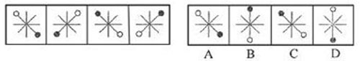
72．
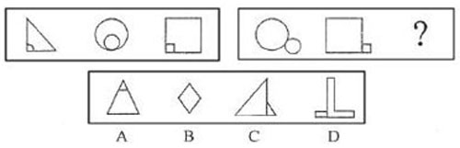
73．
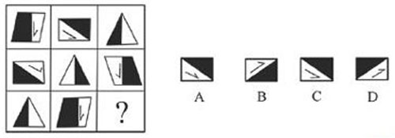
74．
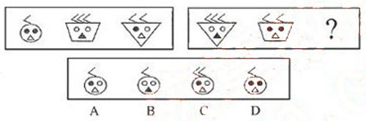
75．
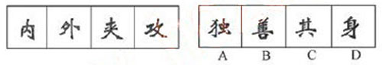
76．
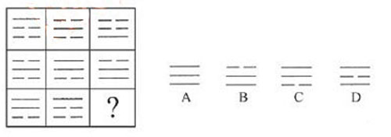
77．
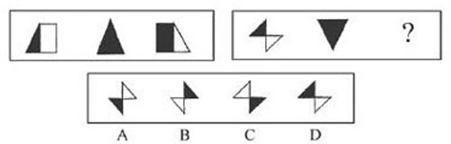
78．
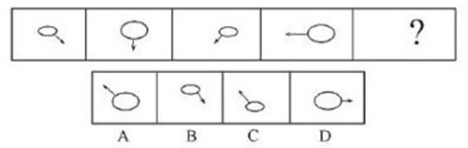
79．

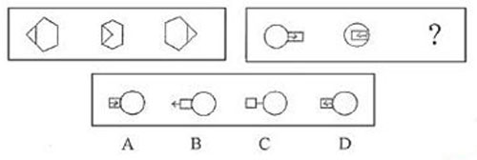
80．
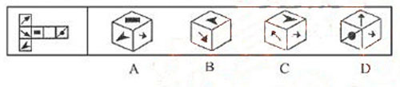
二．演绎推理。共10题。每题给出一段陈述，这段陈述被假设是正确的，不容置疑的。要求你根据这段陈述，选择一个答案。注意，正确的答案应与所给的陈述相符合，不需要任何附加说明即可从陈述中直接推出。
81、有的电视广告采取同一句广告词反复多次的方式，以期加深观众的印象，让观众记住其所要推销的产品。其实，这种做法是不明智的。调查显示，数家长期做这类广告的商家近来都陷入了经营困境，产品大量积压。可见，商家不仅没有达到预期目的，反而产生了负面效应。
以下哪项如果成立，能最有力的加强以上的论证( )
A．尽管有些电视观众并不在意同一句广告词反复播放，但许多观众觉得广告最好更多地兼顾艺术性
B．由于观众急于要观看广告之后精彩的电视节目，因此任何广告的播放都会让观众不耐烦
C．虽然《广告法》并没有禁止同一句广告词反复多次播放，但商家应该考虑不同观众的多样化感受
D．同一句广告词反复播放会引起电视观众的厌烦，甚至愤怒，从而对商家所要推销的产品产生强烈反感
82、甲：犯罪嫌疑人没有全部交待，但他没有说他不知道的。
甲的意思不包括( )
A．犯罪嫌疑人没有把他知道的全说出来
B．犯罪嫌疑人说的都是他知道的
C．犯罪嫌疑人隐瞒了事实真相
D．犯罪嫌疑人歪曲了事实真相
83、有人说：“只有肯花大价钱的足球俱乐部才进得了中超足球联赛。”如果以上判断是真的，可能出现的情况是：
①某足球俱乐部花了大价钱，没有进中超。
②某足球俱乐部没有花大价钱，进了中超。
③某足球俱乐部没有花大价钱，没有进中超。
④某足球俱乐部花了大价钱，进了中超。
A．仅④ B．仅①、②、③
C．仅③、④ D．仅①、③、④
84、两个实验大棚里种上相同数量的黄瓜苗,在第一个大棚里施加镁盐但在第二个不加。第一个产出了10千克黄瓜而第二个产出了5千克。由于除了水以外没有向大棚施加任何别的东西，第一个大棚较高的产量一定是由于镁盐。
以下哪项如果为真，最严重地消弱了上述论证
A．两个实验大棚的土壤里都有少量镁盐
B．第三个实验大棚施加了一种高氮肥料但没有加镁盐，产出了7公斤黄瓜
C．两个实验大棚里都种植了4个不同的黄瓜品种
D．两个实验大棚的土质和日照量不同
85、某宿舍住着四个留学生，分别来自美国、加拿大、韩国和日本。他们分别在中文、国际金融和法律三个系就学，其中：
（1）日本留学生单独在国际金融系；
（2）韩国留学生不在中文系；
（3）美国留学生和另外某个留学生同在某个系；
（4）加拿大学生不和美国学生同在一个系。
以上条件可以推出美国留学生所在的系为
A．中文系 B．国际金融系
C．法律系 D．中文系或法律系
86、厂领导：我们厂一直很重视产品质量。
质检领导：这次检查你们厂有产品不合格。
根据质检领导的意思，以下一定为真的是
A．是否重视质量我不确定，但这次检查你们厂有产品不合格
B．多数产品合格了，少数没有合格
C．有的产品合格了，有的没有合格
D．重视质量与产品是否合格没有必然联系
87、在一次选拔赛中，有评委给所有参赛者都投了通过票，由此可以必然推出的是
A．所有参赛者都至少得了一张通过票
B．所有的参赛者都通过了
C．有评委没有投参赛者通过票
D．对所有的参赛者投通过票不只一个评委
88、面对日益严峻的环境污染和生态失衡，“我们只有一个地球”这一口号具有强烈的震撼力，它提醒人们注意环境保护的重要性。
以下哪项与这句口号的提出者的想法最接近
A．在宇宙中，其他的星球都不可能有生命存在
B．在宇宙中，即使有其他的星球适宜人类居住，人类也无法迁往那个星球
C．人类不可能找到比地球更适宜自己居住的星球了
D．只有地球才有温暖的阳光和充足的雨水
89、签订技术转让合同必须遵守国家的法律，符合国家政策的要求。否则，即使是当事人双方自愿签订的合同，非但不能受到法律保护，还要根据情况依法追究法律责任。
与以上论述等值的是
A．如果双方当事人的行为都是自愿的，就会受到法律的保护
B．如果双方当事人的行为都是自愿的，就要承担法律责任
C．只有双方当事人的行为合法，才能产生预期的法律后果，受到法律的保护
D．如果双方当事人的行为合法，就会产生预期的法律后果，受到法律的保护
90、在大型游乐公园里，现场表演是刻意用来引导人群流动的。午餐时间的表演是为了减轻公园餐馆的压力；傍晚时间的表演则有一个完全不同的目的：鼓励参观者留下来吃晚餐。表面上不同时间的表演有不同的目的，但这背后，却有一个统一的潜在目标，即：
以下哪一选项作为本段的结束语最为恰当
A．尽可能地减少各游览点的排队人数
B．吸引更多的人来看现场表演，以增加利润
C．在尽可能多的时间里最大限度地发挥餐馆的作用
D．尽可能地找来顾客，希望他们再次来公园游览
三．定义判断。共10题。每道题先给出一个概念的定义，然后分别列出四种情况。要求你严格依据定义，从中选出一个最符合或最不符合该定义的答案。注意：假设这个定义是正确的，不容置疑的。
91、代理商是指代理某种产品的销售、服务等相关商务事宜的机构或实体，代理方不买新产品，不承担无法销售的风险，同时也不享受产品销售利润，而依赖于产品方给予的服务佣金。
下列选项中不属于代理商应具有的特点的是
A．代理商以促成交易或缔结交易为营业方式
B．代理商必须固定地从事受人之托促成交易或缔结交易的活动
C．代理商是一种独立的商务经营者
D．为委托人的利益从事活动，其行为所带来的经济上的利益和损失由委托人来承担
92、虐待罪：指对共同生活的家庭成员，经常以打骂、冻饿、禁闭、强迫过度劳动，有病不给治疗或者其他方法进行摧残、折磨的行为。
根据定义，下列不构成虐待罪的是
A．王浩的父亲经常生病，王浩觉得其父已是知天命之年，所以也就不给其医治
B．某企业老板经常强迫员工过度劳动，克扣员工工资
C．张志看妻子不顺眼，经常对其进行毒打或关禁闭
D．李某常使用体罚来教育调皮的儿子，有时还不让做错事的孩子吃饭
93、重大飞行事故罪是指航空人员违反规章制度，致使发生重大飞行事故，造成严重后果的行为。
根据定义，下列属于重大飞行事故罪的是
A．逃犯甲用匕首胁迫飞机驾驶员在某乡镇降落，结果致使大量村民死亡
B．某客机在滑行途中突遭暴雨，驾驶员作出停止升空的决定，结果使乘客滞留机场达48小时
C．驾驶员在和空姐聊天时，飞机偏离原定航线
D．飞机驾驶员为提神，在驾驶时吸烟，结果使飞机着火坠毁
94、质权：指为了担保债权的履行，债务人或第三人将其动产或权利移交债权人占有，当债务人不履行债务时，债权人有就其占有的财产优先受偿的权利。
根据以上定义，下列哪项属于质权
A．赵某向梁某借款30万元，将自己的房屋作价15万元抵押给梁某，并依法进行了抵押登记
B．孙某为了向银行借款50万，就找了当地一个声誉很好的陈某作担保，并送给他一条价值500元的好烟
C．李某在乙处修理电视机，因为钱不够，就将自己的手表放在乙处，说第二天拿钱来，就把电视机取走
D．钱某向赵某借了辆自行车，并且白纸黑字地写了借据
95、家族是以婚姻和血统关系为基础的社会单位，包括、子女和其他共同生活的亲属在内。
根据以上定义，下列不属于家族成员的是
A．由于不务正业，自小被其父赶出家门的小李
B．老肖老年丧子，侄子见叔叔孤苦伶仃，便将其接到家中，与其共同生活
C．赵英和赵磊是姐弟，自小父母双亡，二人相依为命，赵英嫁给王某后，赵磊便和其二人居住
D．李某从小边被老张夫妇收养，后来由于李某经常打架斗殴，赌博嫖娼，老张夫妇便与其解除了收养关系
96、晕轮效应：指个体在评价他人时的一种“以偏概全”的倾向，也就是说当个体对一个人的某种特性形成好或坏的印象后，他还倾向于据此推论该人其他方面的特征。
根据上面的定义，下列哪一个人对他人的评价表现出了典型的晕轮效应
A．出门旅游时，妈妈告诉小李旅途上可能会遇上小偷。上了火车后，小李心里就一直坎坷不安，觉得谁都像是坏人
B．吴某很乐观，他总是把事情往好的方面想，对人的评价也是积极的，认为人都是善良的，犯错误的人都是不小心的过失行为
C．小王认为同事小吴是个勤劳、热情的人，每天都提前到办公室帮助大家打扫卫生。可有一天，小吴没有帮他送报纸，小王不免心中就嘀咕：原来小王也不是那么热情
D．上夜大的第一天，王某发现英语老师漂亮，回家后他就不停的向家人诉说老师漂亮，对学生和蔼、讲课特别有经验——
97、代位继承是指被继承人的子女先于被继承人死亡时，由被继承人子女的晚辈直系血亲代替先死亡的长辈直系血亲继承被继承人遗产的一项法定继承制度。
根据以上定义，下列属于代位继承的是
A．继承人甲在继承其父的遗产时突遭车祸死亡，财产由甲的儿子乙继承
B．甲先于其弟乙死亡，甲的儿子丙代父继承乙的遗产
C．甲乙系夫妻，在一次以外事故中，甲、乙先后死亡，其子丙继承二人遗产
D．甲乙系父子，在一次以外事故中，乙被推定先于其父甲死亡，乙的儿子继承了甲的遗产
98．反射：指有机体借助神经系统对刺激有规律的应答活动。无条件反射是先天的不学而能的反射。它是一种简单的不加任何条件的反射，属本能行为。条件反射是有机体在后天生活中学习到的，只有在一定条件下出现的反射。
下列哪项符合无条件反射的定义
A．经常吃一种叫风风品牌的狗粮的小狗闻到或看到这种狗粮就会流口水
B．幼儿园的老师总是在音乐声响起的时候让孩子跟着唱歌，有一次音乐响起，老师没有让孩子们唱歌，但是孩子们却跟着唱起来
C．赛马“海洋饼干”的右侧身体小时候经常被训练师毒打，所以它一见到右侧有人举起鞭子就会发狂
D．小王外出打工，不小心丢失财物，几天没有饭吃，非常饥饿的时候肚子咕咕叫而且见到食物就直咽口水
99、其他存款性公司：是指除中央银行以外的所有存款性公司，主要进行吸收存款、发放贷款和创造存款等活动。我国称之为存款货币银行。
下列选项中，不属于其他存款性公司的是
A．城市商业银行
B．保险公司
C．邮政储汇局
D．城市信用社
100、思维：指人脑对客观间接的概括的反映。根据思维过程中的凭借物或者思维状态的不同可以将思维分为（1）动作思维，是指在思维过程中以实际动作作为支持的思维。其特点是任务是直观的，以具体形式给予的，解决方式是实际动作；（2）形象思维，是指用表象来进行分析、综合、抽象、概括的过程。特点是借助鲜明、生动的客观形象；（3）抽象思维，是指借助概念、判断、推理等形式来反映客观事物的运动规律，对事物的本质特征和内部联系加以认识的过程。
下列哪项符合动作思维的定义
A．福尔摩思通过在屋子找不到其他的出口，断定凶手一定是从屋顶的烟囱出去的，尽管烟囱很小
B．洪熙官的儿子很小的时候就被要求每天看着父亲练功，渐渐地，他也能跟着父亲一起比划起来
C．刘教授喜欢在他的文章中通过列举大量的实例来说明问题
D．建筑系的学生在设计建筑方案时有时候需要先根据建筑图纸制作出一个模型来，这样似乎更有助于发展建筑设计的缺陷
四．类比推理，共10题。类比推理考察的是考生的一种推理能力，先给考生一对相关的词，然后要求考生在备选答案中找出一对与之在逻辑关系上最为贴近或相似的词。
101、菡萏：荷花
A．糖果：果冻 B．芙蓉：水芙蓉
C．番茄：土豆 D．蚍蜉：大蚂蚁
102、莱茵河：欧洲
A．多瑙河：北美洲 B．非洲：尼罗河
C．亚马逊河：南美洲 D．亚洲：黄河
103、《雷雨》：周朴园
A．斯佳丽：《飘》 B．林黛玉：《红楼梦》
C．《家》：高觉民 D．《暴风骤雨》：九斤老太
104、初级中学：初中
A．幼儿园：幼稚园 B．彩电：彩色电视
C．公共关系：公关 D．罗曼蒂克：浪漫
105、狐狸：狡猾
A．忠诚：狗 B．母鸡：鸡蛋
C．牛：勤劳 D．乌鸦：凶兆
106、二氧化碳对于干冰相当于（ ）对于（ ）
A．一氧化碳：墨 B．石墨：金刚石
C．水：液体 D． 空气：氧气
107、郭沫若对于（ ）相当于（ ）对于《管锥篇》
A．《女神》：钱钟书 B． 《炉中煤》：矛盾
C．《死城》：鲁迅 D． 《人间词话》：周立波
108、网络日记对于（ ）相当于菠萝对于（ ）
A．网络：苹果 B．电脑：香蕉
C．博客：凤梨 D．写手：水果
109、（ ）对于舞蹈相当于探春对于（ ）
A．唱歌：《西厢记》 B．探戈：《金瓶梅》
C．杨贵妃：贾宝玉 D．华尔兹：《红楼梦》。
110、（ ）对于“铁观音”相当于（ ）对于“新闻联播”
A．咖啡：报纸 B． 茶：电视
C．茶：新闻 D．寺庙：电视
五．事件排序。共10题。每道题给出五个事件，每个事件是以简短语句表述的，接着给出表示事件的四种假定发生顺序的四个数字序列，请你选择其中最合乎逻辑的一种事件顺序。
111、（1）进行商品市场调查（2）培训调查员（3）撰写调查报告（4）统计数字（5）成立市场调查小组
A．5、1、2、4、3 B． 1、3、2、4、5
C．3、4、5、2、1 D．5、2、1、4、3
112、（1）后卫防守对方进攻 （2）对方前锋禁区假摔 （3）教练员愤怒地离开球场
（4）报纸抨击裁判员黑哨 （5）裁判员判罚对方点球
A．2、3、5、1、4 B． 2、5、1、3、4
C．1、2、5、3、4 D．1、4、5、3、2
113、（1）新一代电视机大受欢迎 （2）电视机市场饱和 （3）效益明显好转
（4）调整电视机的生产策略 （5）某厂电视机部件大量积压
A．2、5、4、1、3 B．1、4、2、3、5
C．2、4、3、5、1 D．4、2、1、3、5
114、（1）推广使用可降解的塑料制品 （2）发明塑料 （3）产生白色污染
（4）制成各种塑料制品 （5）弃置成为固体废物
A．2、4、3、5、1 B．2、4、5、3、1
C．1、2、3、4、5 D．1、2、4、3、5
115、(1)传回月面图象 (2)发射火箭 (3)卫星进入月球轨道
(4) 嫦娥一号卫星与火箭分离(5)卫星进入地球轨道
A．312454 B．24531
C．34521 D．24351
116、(1)泥石流发生 (2)不合理开挖 (3)连日暴雨 (4) 损失巨大 (5)山体破坏
A．3、5、1、2、4 B．2、5、3、1、4
C．3、1、2、5、4 D．2、1、5、3、4
117、(1)侵权被告上法庭 (2)强制执行 (3)拒不赔偿 (4) 调查取证 (5)法庭判决
A．3、1、4、5、2 B．1、3、4、5、2
C．1、4、5、3、2 D．1、5、3、4、2
118、(1)安排结构 (2)立意 (3)选题 (4) 完成论文 (5)查阅资料
A．3、2、1、5、4 B．2、1、3、5、4
C．2、3、5、1、4 D．3、5、2、1、4
119、(1)发展公共交通(2)交通拥堵(3)市民乘坐公共交通工具(4) 交通压力得到缓解(5)私家车大量曾加
A．2、1、3、4、5 B．1、3、2、4、5
C．5、2、1、3、4 D．3、4、1、5、2
120、(1)机要秘书登记 (2)领导批示 (3)承办部门执行 (4) 收到上级文件 (5)文件归档
A．4、2、5、1、3 B．2、4、1、5、3
C．2、1、5、3、4 D．4、1、2、3、5
第五部分 资料分析（共15题）
针对下列文字、表或图回答问题，所给出的图、表或一段文字均有五个问题要你回答。你应根据资料提供的信息进行分析、比较、计算和判断处理。
一、根据下图，回答121-125题：
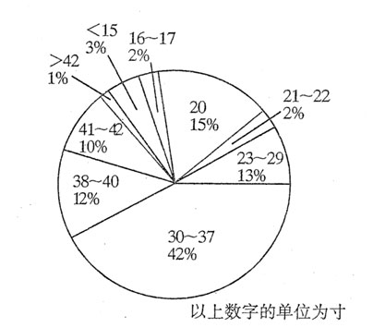
121、以上所列的液晶电视的尺寸的市场占有率中，尺寸为20寸的排名第几
A．第二 B．第三 C．第四 D．第五
122、市场占有率前三的尺寸的液晶电视占整个市场的
A．60% B．70% C．69% D．67%
123、尺寸为20寸液晶电视的市场占有率约是尺寸为16—17寸的液晶电视市场占有率的---倍。
A．7.5 B．7 C．15 D．5
124、在液晶电视机中占主导地位的产品的尺寸是---寸。
A．23—29 B．20 C．30—37 D．<15
125、下列推论中最缺乏依据的是
A．液晶电视机的多数产品还是集中在30—37寸产品上
B．大于37寸的产品，由于等离子电视机的竞争，很难取得优势
C．低于30寸的产品，又在与显象管电视机的争夺中占据劣势
D．30—37寸电视机是目前电视机市场上的主力产品
二、根据以下表格资料，请回答126-130题：
我国城乡就业人员从2002年的73740万人增加到2006年76400万人。其中：城镇就业人员从24780万人增加到28310万人；乡村就业人员从48960万人减少到48090万人，年均减少218万人。
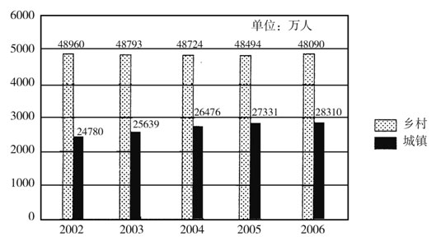
126、从2002年到2006年，城镇就业人员年均增长
A．年均增长883万人 B．年均增长760万人
C．年均增长979万人 D．年均增长820万人
127、根据图，无法计算的一项是
A．城、乡就业人员年均增长率 B．城、乡就业人员年环比增长量
C．城、乡就业人员年累计增长量 D．城镇失业人数
128、城镇与乡村就业人员比例最高的是哪一年
A．2002 B．2003 C．2005 D．2006
129、2006年农村就业人员占全部就业人员的比例为
A．58.9% B．37.1% C．62.9% D．41.1%
130、从2002年到2006年，就业总人口每年
A．增长 B．减少 C．持平 D．不能确定
三．某省住宿餐饮业零售额增长迅速（如图所示），2003年住宿餐饮业零售额仅为259.45亿元，2006年突破400亿元，至2007年高达479.76亿元。2006年该省限额以上餐饮企业商品零售额为342952万元，比上年增加63012万元，增长22.5%，占当年该省全社会商品零售总额的比重为1.21%。按登记注册类型分组来可看，2006年内资企业商品零售额为280308万元，增长34.3%，港澳台商投资企业商品零售额13589万元，增长162.3%，外商投资企业商品零售额149056万元，下降25.7%。按国民经济行业分组来看，2006年正餐零售额280737万元，增长38.4%；快餐零售额54929万元，比上年下降21.8%；其他餐饮零售额6534万元，比上年下降0.95%。
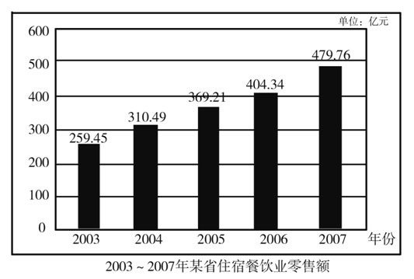

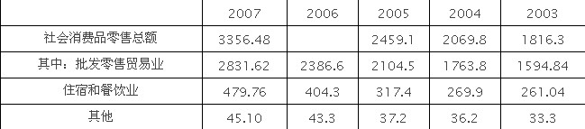
131、从2003年到2007年，该省住宿餐饮业零售额年均增长为
A．46.78亿元 B．55.08亿元 C．54.65亿元 D．36.85亿元
132、2006年该省全社会商品零售总额为（ ）
A．5668.6亿元 B．3675.3亿元 C．2834.2亿元 D．5873.1亿元
133、住宿餐饮业零售额2007年比上年同期增长（ ）
A．29.94% B．34.81% C．15.72% D．18.65%
134、与2005年相比，2006年餐饮企业商品零售额绝对增长量最大的行业是（ ）
A．批发零售贸易业 B．住宿和餐饮业 C．其他行业 D．无法得知
135、根据表中内容，下列选项中可能正确的是（ ）
①消费市场的繁荣，反映了居民收入的增加
②内需消费正在成为该省经济增长的强劲动力
③消费增长的拉动作用在不断加强
A．① B．①与② C．②与③ D．①②与③

